Макарівська ЗОШ І-ІІ ступенів

П О Р Т Ф О Л І О

Бовкуна
Олександра Васильовича,
вчителя фізичного виховання

Деражня 2012

Зміст

Зміст

1. Загальні відомості.

2.Результати педагогічної діяльності.

3. Науково методична діяльність.

4. Позаурочна діяльність.

5. Навчально методичне забезпечення

Загальні відомості.

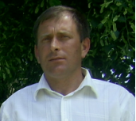

Прізвище ,ім'я, по батькові | Бовкун Олександр Васильович
Дата народження | 10.02.1971
Освіта  Рік закінчення ВУЗу  Назва ВУЗу  Спеціальність  Кваліфікація | Повна вища  1997  Камянець подільський педагогічний інститут  Вчитель історії
Педагогічний стаж роботи | 22 роки
Підвищення каліфікації  Рік проходження курсів  Місце проходження  Свідотство  Тема роботи | 2010  ХмельницькийОІПОПП  № 003344  Використання пам’яток на уроках історії
Офіційні документи,винагороди | Копії дипломів, свідотства, сертифіката
Моя веб - сторінка
Моя електронна скринька | bovkyn1@rambler.ru

Шлях, який я обрав…

Мета портфоліо:
1. Узагальнення та розповсюдження власного досвіду
2. Створення презентації своєї роботи
3. Використання можливості особистістного та професійного зростання
4. Розкриття творчої натури

Педагогічне кредо:
"Щоб було у кого вчитися. Вчитель, виховай учня."

Тема самоосвіти:
«Формування в учнів компетентного ставлення до свого здоров’я методами спортивних ігор»

Науково-методична проблема:
«Підвищення ефективності і якості уроку як основної форми організації навчально-виховного процесу»

Методична скринька (опис науково – методичної діяльності)
«Формування в учнів компетентного ставлення до свого здоров’я методами спортивних ігор»

2011 – 2012 н.р.

Зменшення рухової активності , збільшення навчальних навантажень, які створюють психологічне та емоційне напруження – риси сучасної школи, тому не випадково, що в першу чергу саме сучасна система освіти звернула увагу на цю проблему.

З кожним роком по Україні спостерігається погіршення стану здоров'я дітей, хворобливість, відхилення в роботі внутрішніх органів, зниження рухової активності, 90% випускників - нездорові, мають ті чи інші відхилення в стані здоров'я , 51,8% першокласників мають хронічну патологію, 70% 6- річних дітей мають порушення у дозріванні та функціонуванні вищої нервової діяльності.

Не секрет, що у прагненні досягнути вершини науково - технічного прогресу і благ цивілізації людина забуває про найголовніше : можливість жити і бути щасливим дає перш за все здоров'я. Сьогодні ми змогли звільнитися від багатьох інфекційних хвороб, які раніше забирали життя сотень тисяч людей. Проте останні статистичні дані свідчать : захворюваність дітей 7 -14 років збільшилась на 35%; зріс кількісний показник дитячої інвалідності, кожний шостий з випускників закінчує школу нездоровим. Тому досить гостро постає необхідність прийняття конкретних практичних дій і рішень, що змінили б ситуацію на краще і дали б можливість управляти здоров'ям молоді.

Багатьма українськими і російськими вченими, педагогами, фізіологами, медиками ( М. Амосовим, Г. Апанасенком, І. Варшавським, Е. Булич, Н. Денисенко, А. Маркоросян, І. Муравовим та іншими) було визначено унікальний вплив фізичної культури на здоров’я дитини. Однак, очевидним є те, що більшість учнів не вірять у значущість засобів фізичного виховання. Фізкультурна активність не є для них основним компонентом життя.

Мета дослідження. Формування в учнів компетентного ставлення до свого здоров’я методами спортивних ігор.

Завдання дослідження.
1.Ознайомитись з результатами медогляду учнів Макарівської загальноосвітньої школи Деражнянського району Хмельницької області.
2.Провести моніторингові дослідження стосовно здорового способу життя серед учнів 6-8 класів
3.Вивчити динаміку впровадження ефективних технологій щодо формування в учнів компетентного ставлення до свого здоров’я методами спортивних ігор.

Результати досліджень. Високі навчальні навантаження можуть витримати тільки добре розвинуті фізично здорові діти, але реальний стан здоров’я декількох поколінь свідчить: за даними статистичного звіту Макарівської загальноосвітньої школи І-ІІ ступенів Деражнянського району, 59.5 % учнів у 2011 році виявлено хворими (у 2009р.- 49.3%; 2010р.- 53.8%).

Тому саме школа, об’єднавшись з родиною, може і повинна забезпечити дитині нормальний фізичний розвиток та допомогти зберегти здоров’я. Діяльність вчителя, у співпраці з батьками, по підтриманню адекватного рухового режиму повинна бути направленою та системною. Регулярні заняття фізичними вправами – це широкий спектр форм та методів, здатних впливати на індивідуальний стан особистості. Можна стверджувати, що за силою потенціалу та здатності впливати на збереження та зміцнення здоров’я, фізичні навантаження, різноманітні форми адаптації та оздоровлення – значущі та ефективні, тому що будь - яка із цінностей фізичної культури в тому чи іншому ступені «працює» на здоров’я.

Результати медичного огляду школярів показали, що у 2011 році 6 % учнів навчального закладу віднесено до спеціальної медичної групи, 14.2%- до підготовчої групи, у 2010, 2009 роках відповідно -17.95%, 28.2%; 1.5%, 10.9%.

Уроки мають освітню, виховну, оздоровчу та інструктивну спрямованість. На уроках фізичної культури використовуються міжпредметні зв’язки з анатомією і фізіологією людини, гігієною, фізикою, географією, теорією і методикою фізичного виховання, історією культури і спорту та іншими предметами.

Значна увага приділяється набуттю елементарних знань з фізичної культури, гігієни, основ здоров’я та здорового способу життя; формуванню навичок самостійних занять фізичними вправами, розвитку фізичних якостей, корекції постави, профілактики травматизму; вихованню бережливого ставлення до свого здоров’я і здоров’я оточуючих як найвищої соціальної цінності особистості; розвитку кондиційних якостей (сили, швидкості, витривалості, гнучкості) та координаційних здібностей ( швидкості перешикувань, узгодження рухових дій, здатності до довільного розслаблення м’язів, вестибулярної стійкості).

У плануванні навчальних занять використовуються нові освітні технології. При вивченні теоретико – методичних знань застосовується комп’ютерна технологію навчання.

Активно впроваджується інтерактивна технологія. Суть інтерактивного навчання:
Створює умови для розвитку творчих здібностей учнів;
Вимагає послідовності і наступності навчальних дій та операцій;
Забезпечує суб’єктивізацію й оптимізацію навчального процесу
Реалізується шляхом застосування інтерактивних форм і методів навчання
Передбачає моделювання життєвих ситуацій, використання рольових ігор, колективного розв’язання навчальних і життєвих проблем

Використовуються такі правила організації інтерактивної роботи на уроці:

ü До роботи залучаються всі учні: підготовча частина уроку, повідомлення теоретико-методичних відомостей шляхом бесіди чи слайд-презентації, проведення навчальних ігор, заключна частина уроку тощо;

ü Необхідно дбати про психологічну підготовку учнів, стимулювання за активну роботу: використання бонусних балів за правильне виконання рухових дій, що вивчаються на уроці, усне підбадьорювання учнів, застосування лічилок, підтримка позитивного емоційного клімату;

ü Продуктивною є робота в малих групах; кожен має бути почутий: вивчення рухових дій у парах, трійках, тактичних прийомів у групах, взаємодопомога, залучення до роботи на уроці учнів спеціальної медичної та підготовчої групи;

ü Усі матеріали для групової роботи готуються заздалегідь: чітко визначити завдання для виконання кожної вправи, використовувати диференційований підхід при поділі на групи;

ü Необхідно проявляти терпимість до будь-якої точки зору: дотримуватись індивідуального підходу при дозуванні фізичних навантажень, виконанні техніки рухових дій;

ü На одному уроці застосовувати 1-2 інтерактивні прийоми: наприклад робота в колі при вивченні рухових дій за допомогою прийому «карусель», у заключній частині уроку технологія «Мікрофон».

ü Використання технологій інтерактивного навчання — це спеціальна форма організації пізнавальної мислительної діяльності. Однією з багатьох пріоритетних цілей, які вона реалізує, є створення комфортних умов навчання.

ü Тому для вивчення спортивних ігор на уроках фізичної культури широко застосовують як колективні, так і колективно-групові методи інтерактивного навчання.

Позакласною роботою фізкультурно-оздоровчого напрямку охоплено 18 учнів навчального закладу, що становить 30% від загальної кількості учнів школи. Це спортивний гурткок з футболу.

Спортивні ігри звичайно не пов’язані з великим м’язовим навантаженням. Визначальна роль у всіх спортивних іграх належить швидкості м’язового скорочення. Спортивні ігри визначаються саме тим, що вимагають дуже тонкого регулювання швидкості рухів, від якої залежить дальність польоту м’яча. Особливе значення у всіх спортивних іграх має просторова точність рухів, від якої залежить влучність передачі м’яча. В просторовому орієнтуванні беруть участь багато рецепторів, важлива швидкість рухової реакції і здатність управляти нею. Головною особливістю управління рухами в спортивних іграх є необхідність термінового рішення виникаючих в різноманітних ігрових ситуаціях рухових задач. Відповідно розвиваються різноманітні рухові якості, що призводить до комплексного тренування організму учнів, проектування діяльності на уроці при навчанні спортивним іграм на діяльність поза школою, у повсякденному житті.

Висновки.
1.Рухова активність учнів на уроках фізичної культури та в позаурочний час позитивно пливає на рівень здоров’я.
2.Використання нових освітніх технологій дає можливість удосконалювати навчально-виховний процес з фізичної культури, покращувати рівень теоретико-методичних знань учнів.
3.Заняття спортивними іграми підвищує інтерес учнів до фізичної культури та спорту та сприяє зміцненню та покращенню здоров’я учнів.

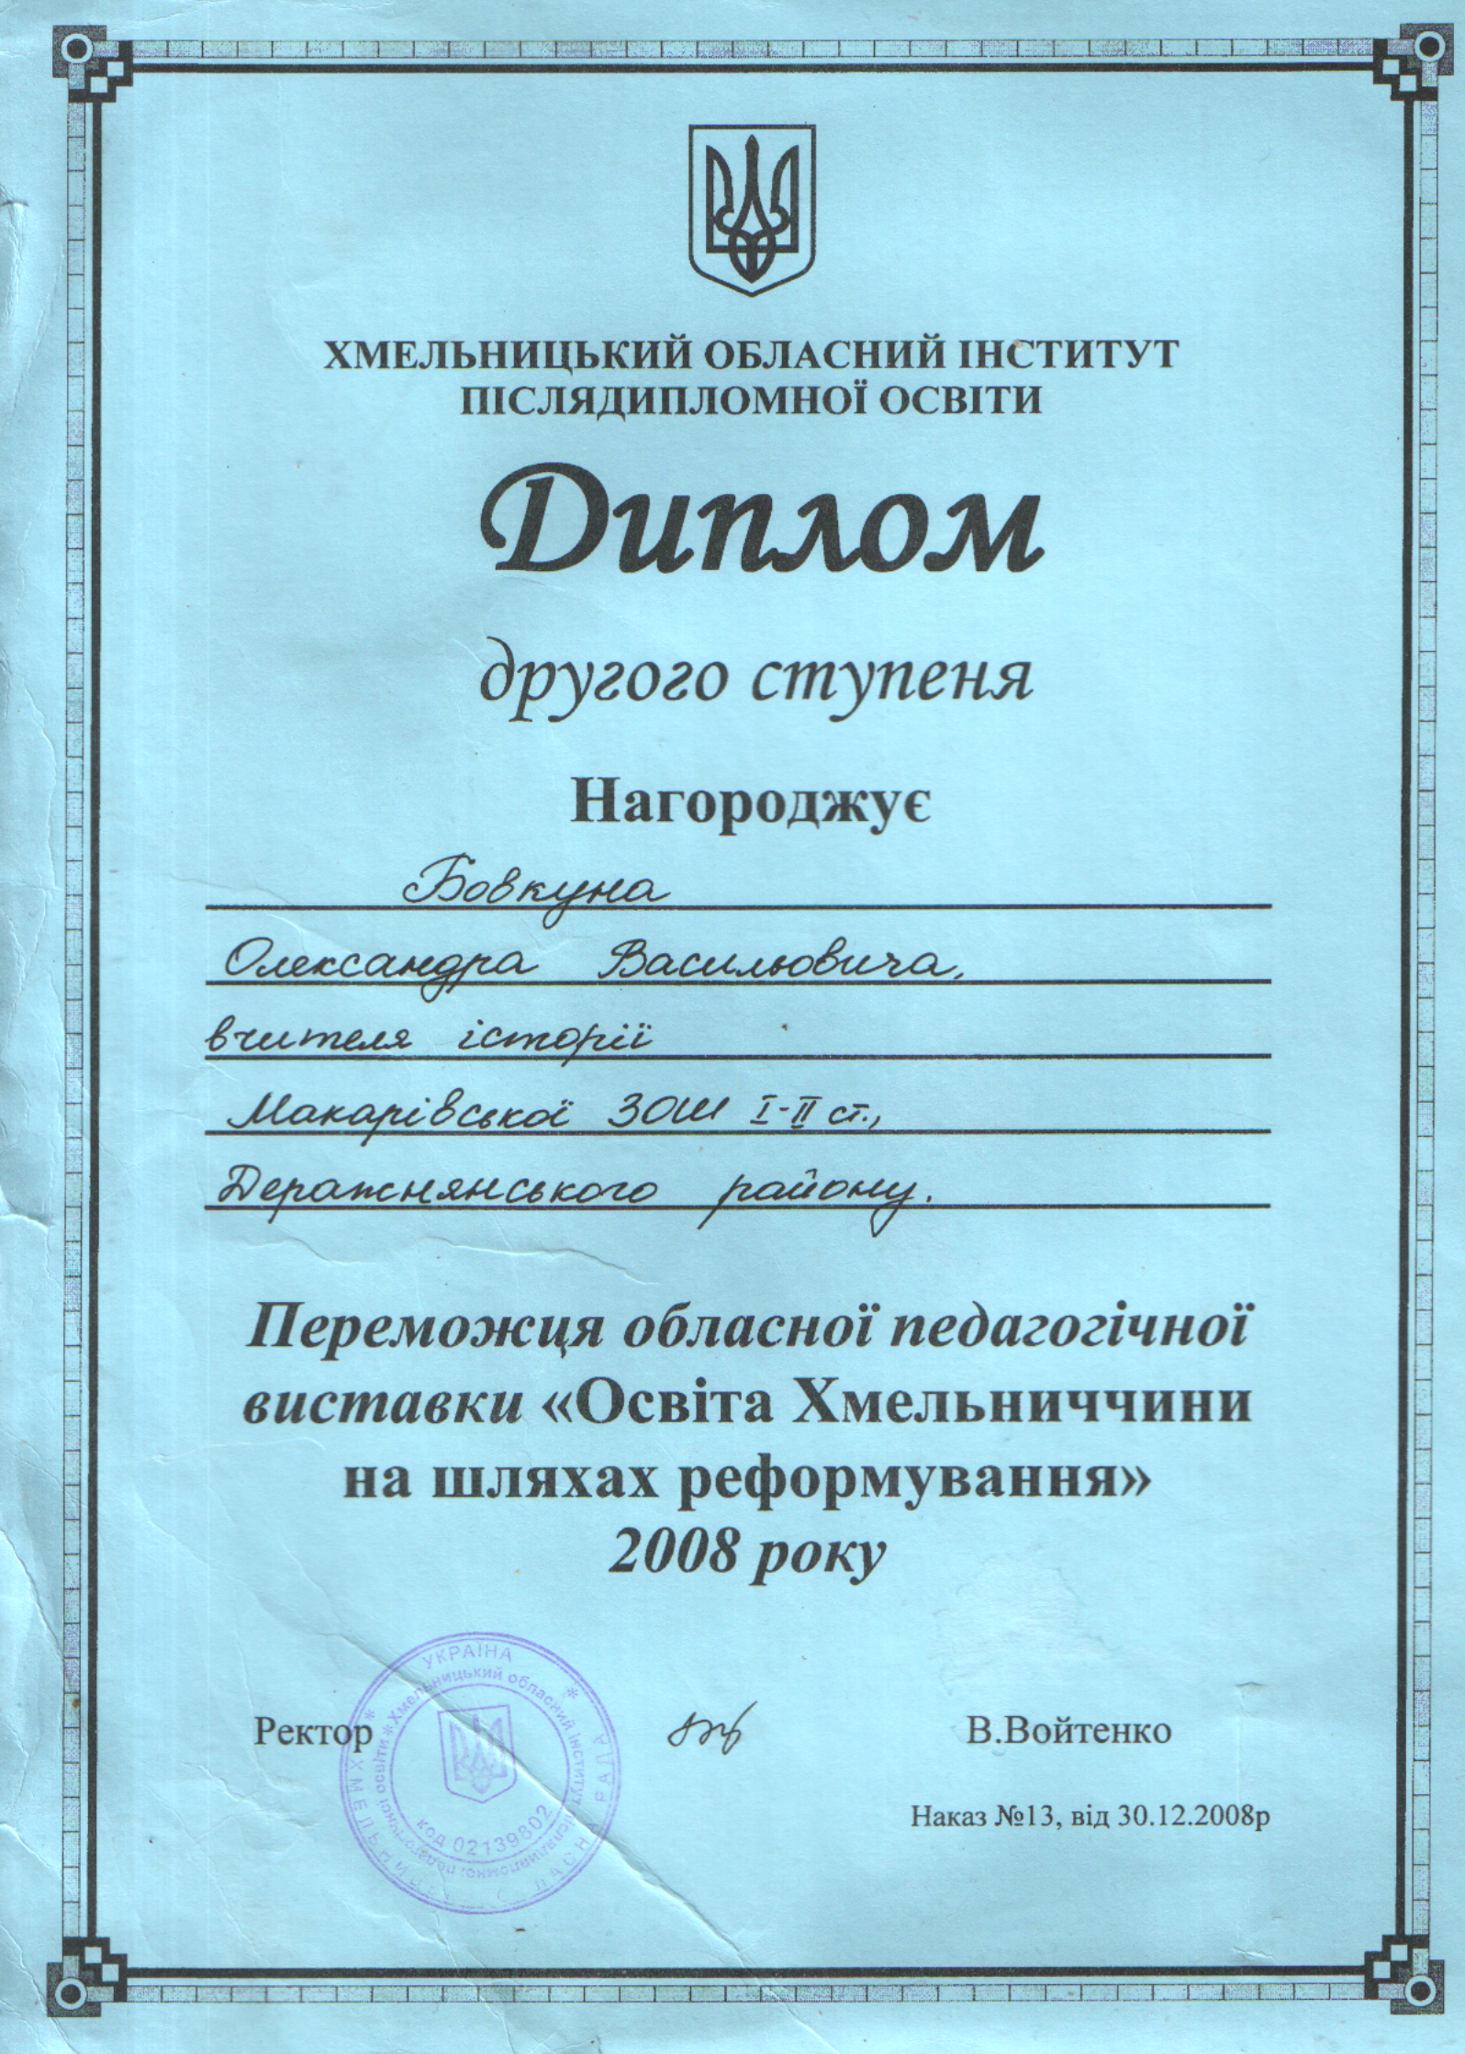
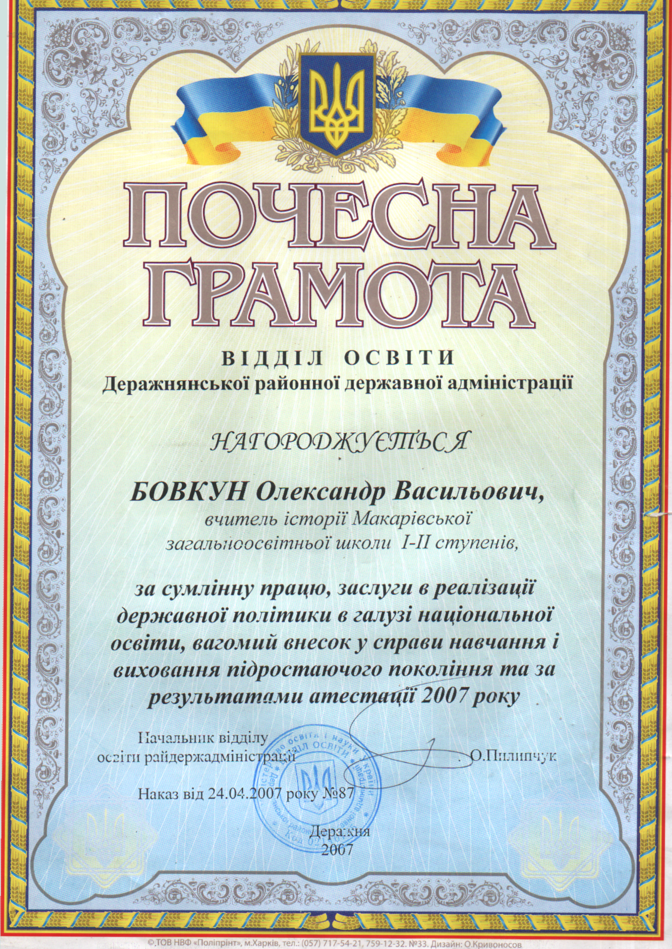

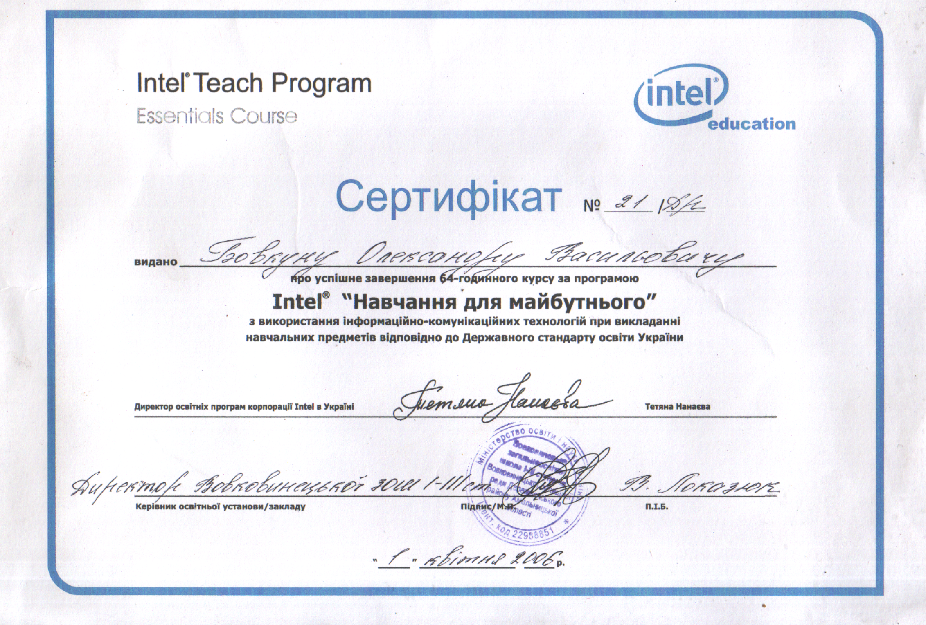
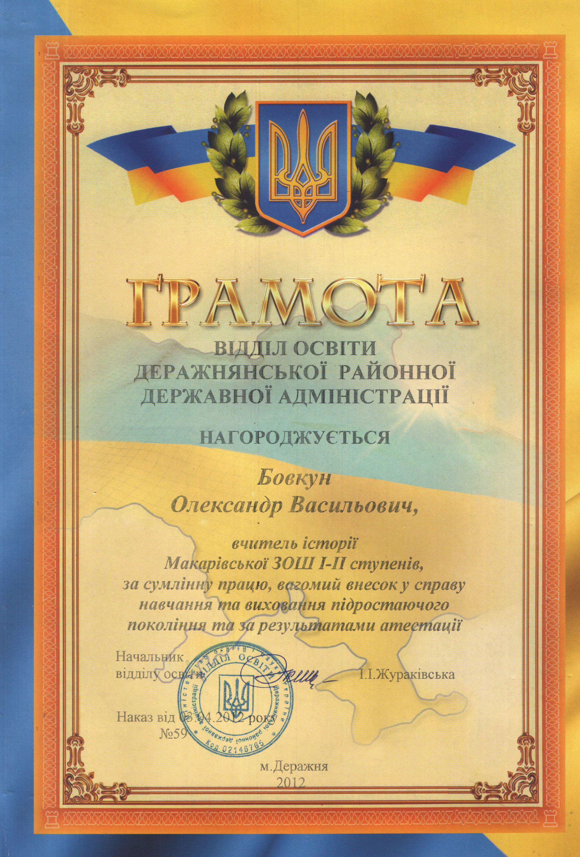

Робота в центрі «Здоров’я»

Участь в проекті
«Діяльність колективу школи по створенню і реалізації моделі Школи здоров’я»

МОДЕЛЬ ШКОЛИ СПРИЯННЯ ЗДОРОВ’Я

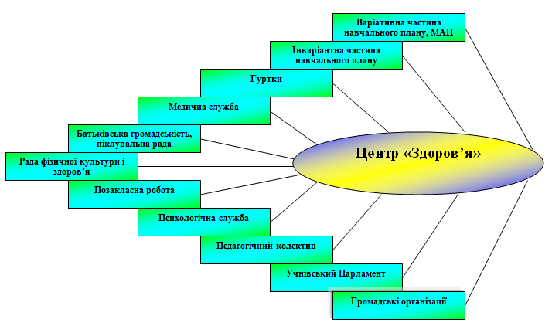

УЧАСТЬ В РАЙОННИХ СПОРТИВНИХ ЗМАГАННЯХ

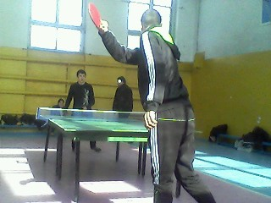
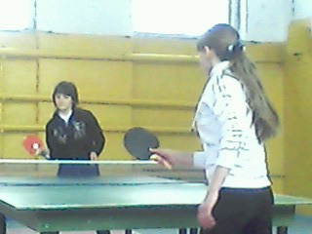

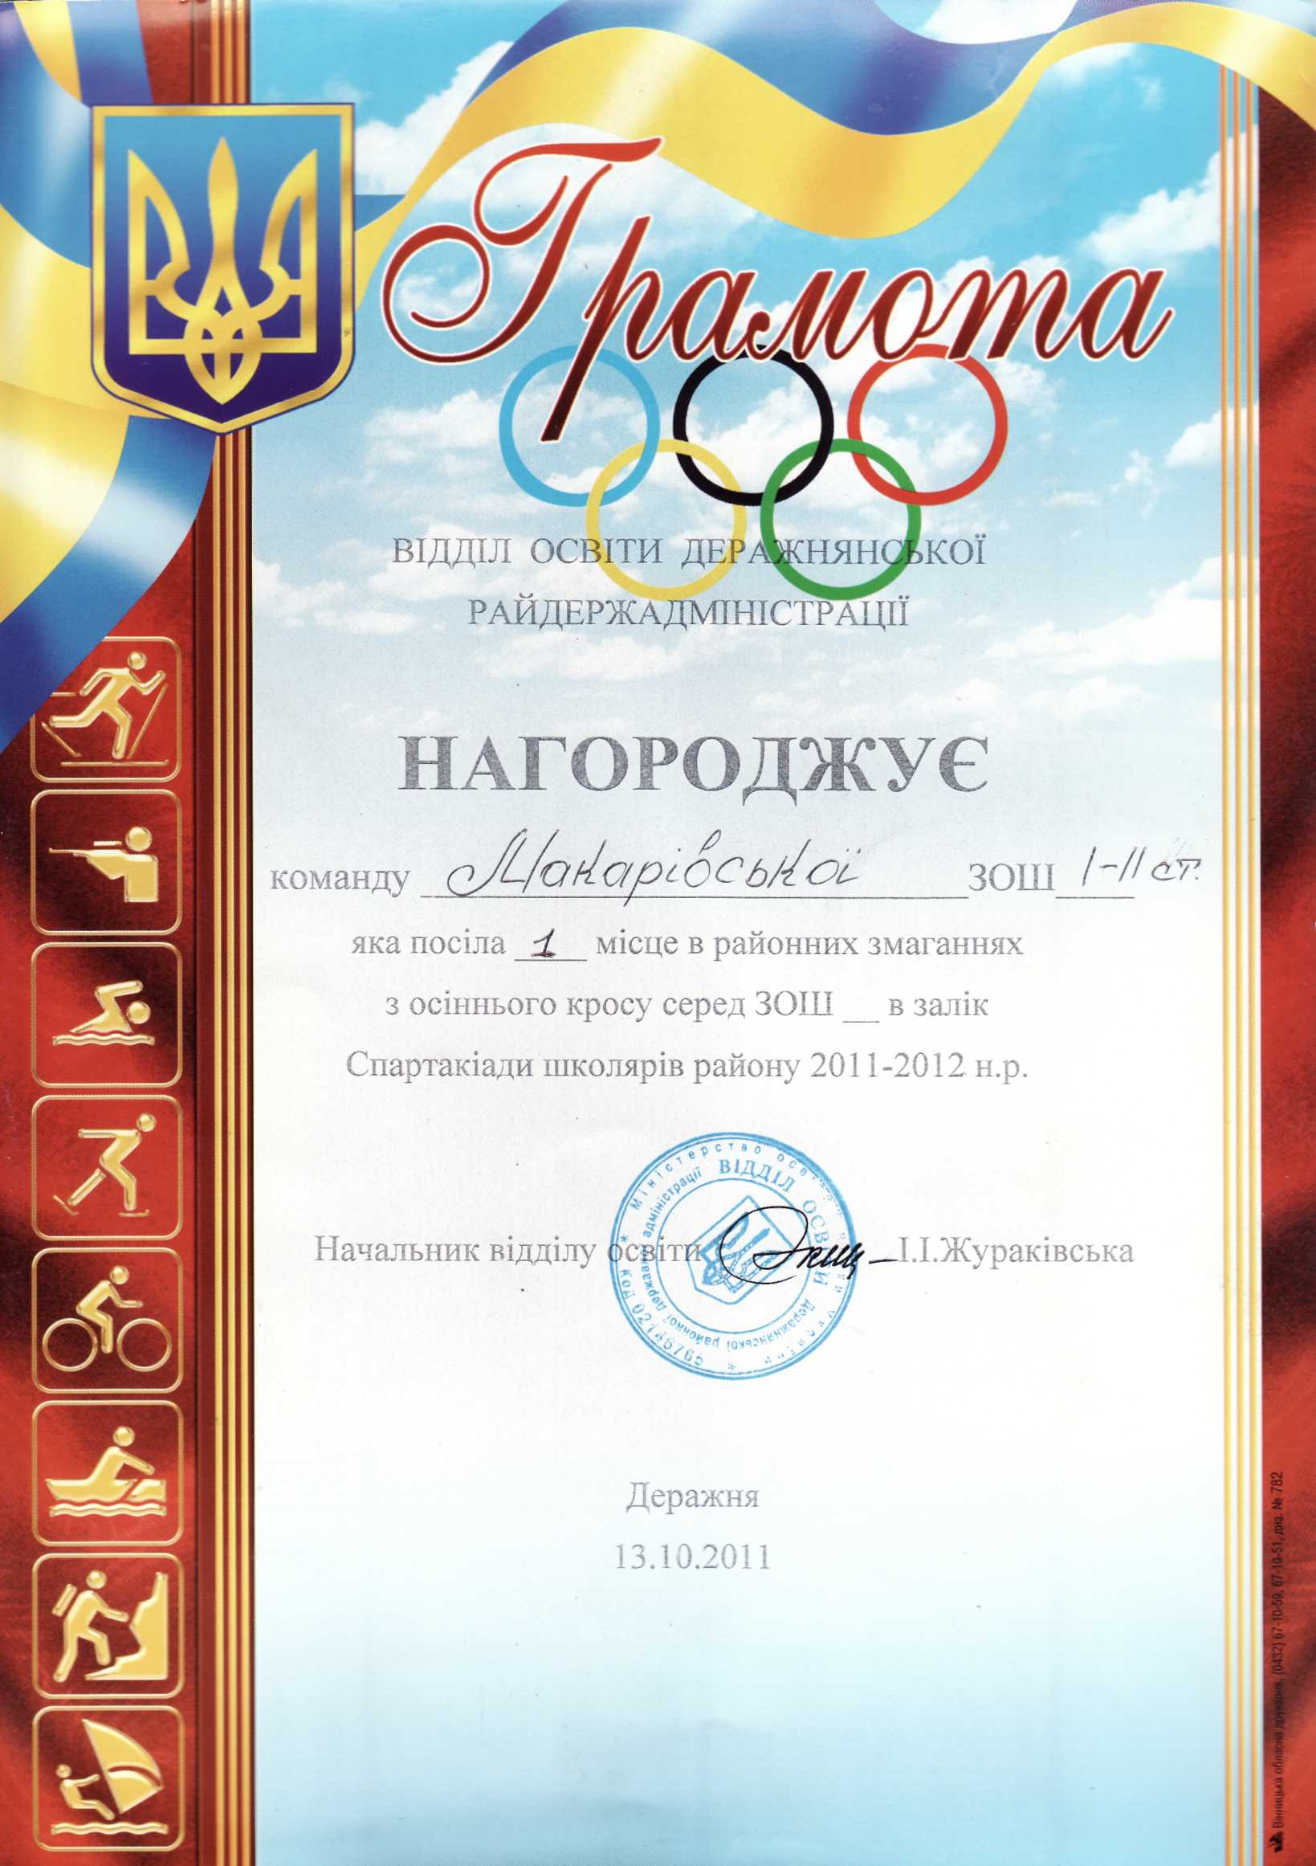

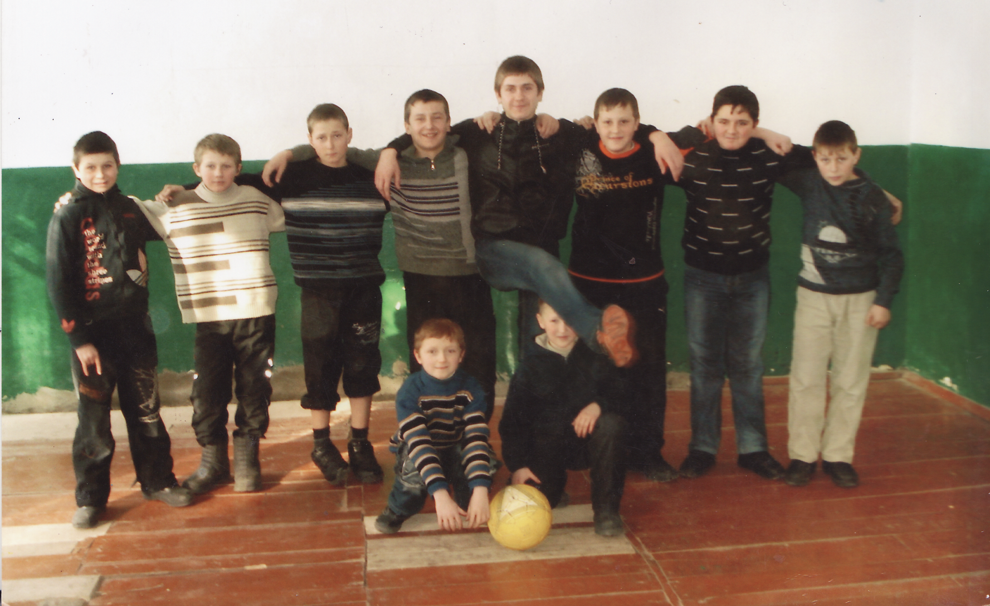

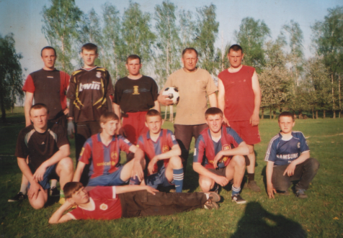

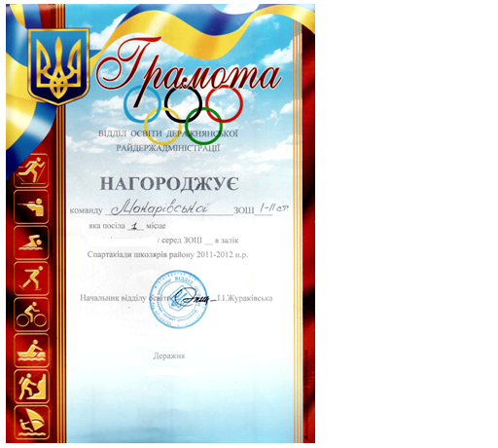

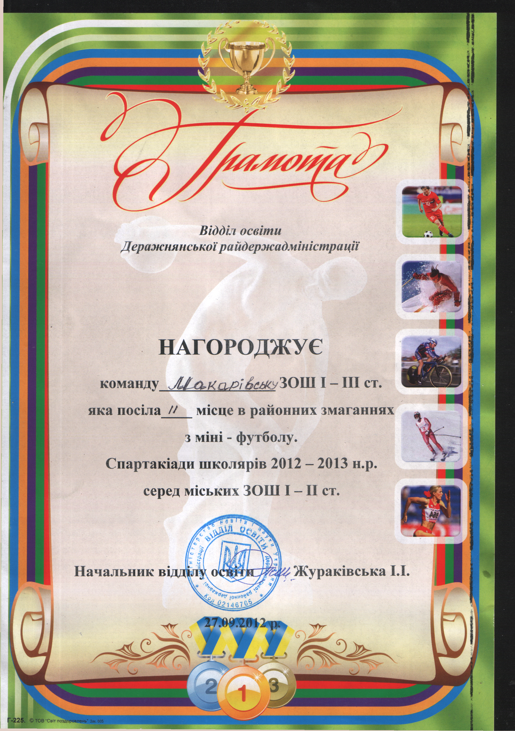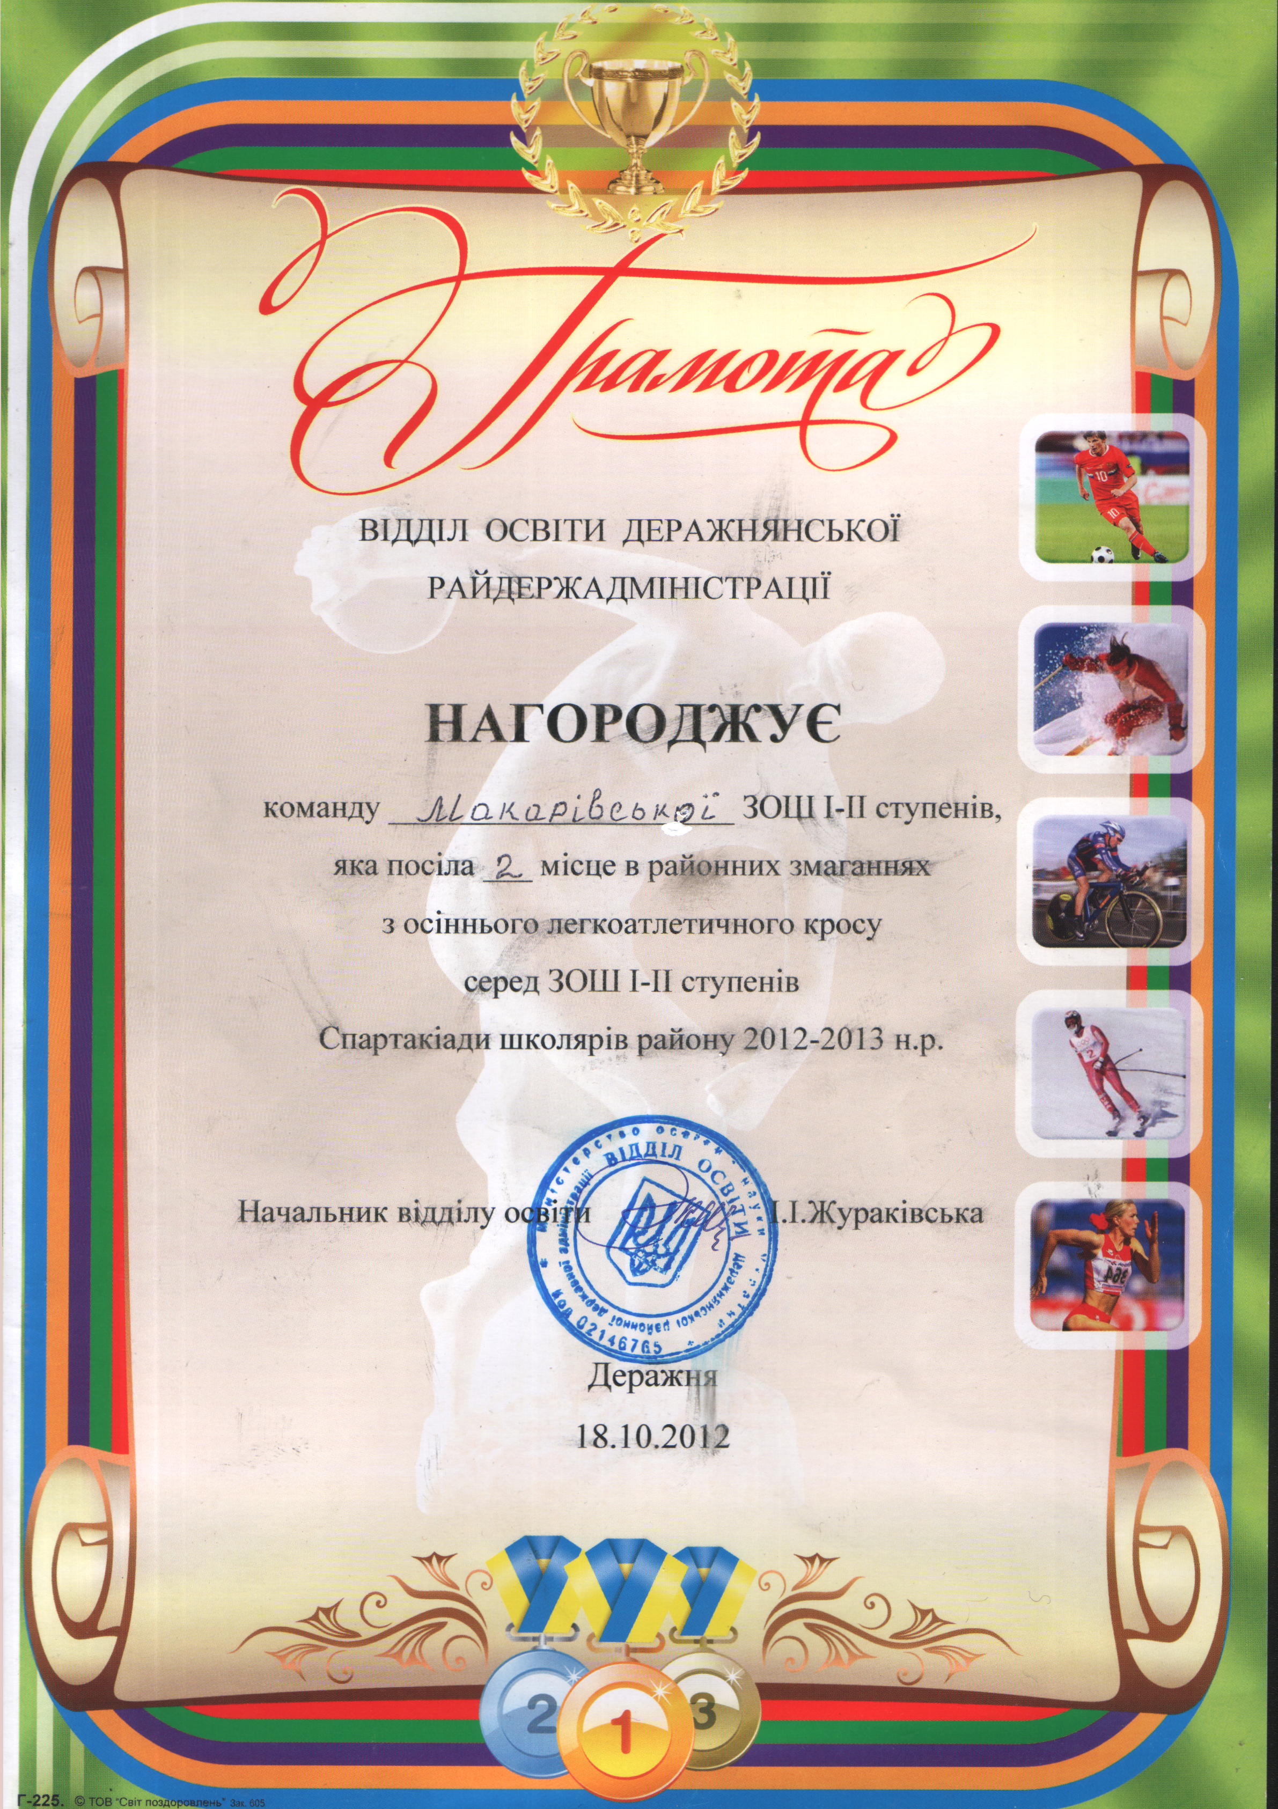

ОРГАНІЗАЦІЯ ЕКСКУРСІЙ,
ТУРИСТИЧНИХ ПОХОДІВ

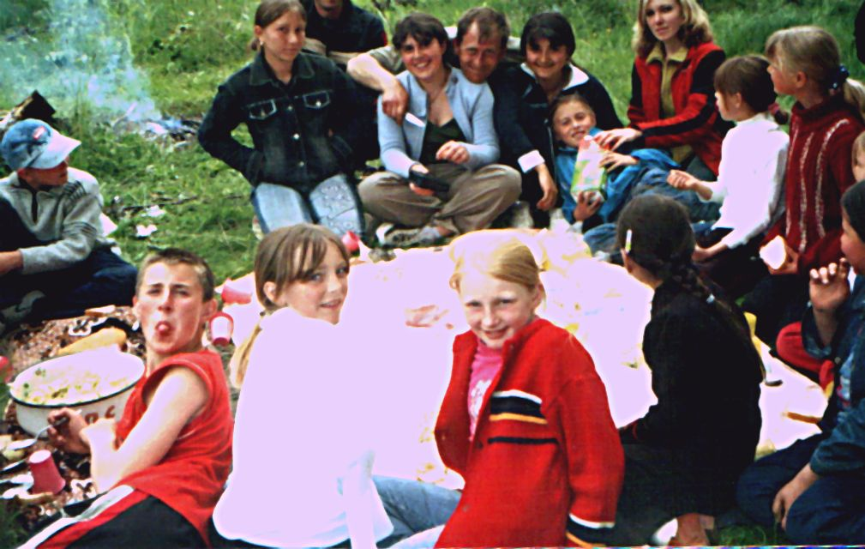

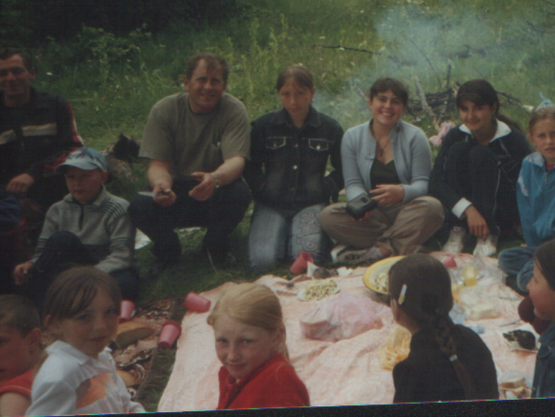

Інновації у професійній діяльності

Назва технологій | Де використовуються вказані технології
Інформаційно – комунікаційні технології | 5-9
Здоров’язберігаючі технології | 5-9
Інтерактивні технології | 5-9

План професійного зростання

- Продовжувати вдосконалювати наповнюваність та зміст портфоліо (постійно)
- Взяти участь у виставці педагогічного досвіду (січень)
- Подати підготовлені матеріали до участі в журналі «Учительський журнал оn-line» (березень - квітень)
- Працювати над розвитком творчої компетентності учнів, їх обдарованості ( постійно)
- Завершити проходження дистанційних курсів «Фізична культура» (листопад)
- З метою підвищення педагогічної майстерності продовжувати займатися самоосвітою (постійно)

Додатки

Естафети з фізичного виховання

1. Естафета звичайна

Дві команди шикуються в колону по одному за загальною стартовою лінією. На відстані 15-20 м від команд ставлять високі прапорці чи стійки (1,5 м) або учасників гри (по одному з кожної команди). Їх потрібно буде оббігти. За наказом перші гравці команд підбігають до стійки, оббігають її, повертаються до других номерів, передають естафету, доторкаються до долоні.

Перемагає команда, яка найшвидше закінчить біг. Естафету передають за стартовою лінією.

2. Естафета з кеглями

Гравці розділяються на дві-три однакові за кількістю команди так само, як і в попередній естафеті. Напртти кожної команди на відстані 10-15 м від лінії старту креслять у ряд два-три невеликі кола.

За командою (свистком) капітани з кеглями (по одній в руці) добігають до своїх кіл, ставлять кеглі, повертаються назад, торкаються витягнутої руки гравця, який стоїть попереду, і стають у кінець своєї колони. Наступні гравці підбігають до кеглів, забирають їх, передають наступним гравцям і т.д. Виграє команда, яка раніше закінчить естафету.

Вказівки до гри. Якщо ви поставили кеглю в коло, а вона впала, треба спочатку її підняти і поставити на місце, а потім продовжувати біг.

Естафета з паличками (малими м’ячами)

Правила проведення естафети такі самі, як і в попередній.

3. Зустрічна естафета

Учнів розподіляють на дві команди, учасники кожної з них, розрахувавшись на перший-другий, у свою чергу діляться на дві частини. Перші номери кожної команди шикуються в колони і стають за позначеною лінією. На відстані 15-20 м від неї креслять другу лінію, за якою проти колони своїх партнерів стають другі номери.

За сигналом (голосом або свистком) гравці, які стоять першими в колоні №1, біжать до другої половини своєї команди, передають колоні №2 естафетну паличку і стають у її кінець. Другі номери, діставши паличку, біжать до перших номерів, передають їм естафетну паличку і т.д.

Виграє команда, яка раніше виконає завдання, тобто перші номери якої стануть на місця других номерів, і навпаки.

Кожен гравець перед тим, як віддати паличку, має перетнути накреслену лінію.

4. Зустрічна естафета з перешкодами

Розділити гравців на дві частини (вони шикуються в колону одна проти одної на відстані 10-15 м). Правила проведення естафети такі ж, як і попередньої.

Варіанти естафети:

а) змагання проводяться на лавах і дітям потрібно пробігти з одного кінця в інший;

б) учні мають пролізти через гімнастичний обруч (обручі);

в) діти перестрибують через натягнуту резинку;

г) стрибають через скакалку (пробігають пів дистанції, беруть скакалку, що лежить на підлозі, роблять 5-10 стрибків і біжать далі).

Вказівки до гри. Гравець повинен обов’язково подолати всі перешкоди.

5. Естафета з обміном

Гравців розподіляють на дві команди. Діти шикуються в колони по одному. Проводять стартову лінію. На відстані 10-15 м від неї (напроти кожної команди) ставлять стійку або кладуть гімнастичний обруч зі скакалкою. Капітанам дають по малому м’ячу. За командою (свистком) вони підбігають до стійок або гімнастичного обруча, обмінюють м’ячик на скакалку, повертаються до своєї команди і передають скакалку гравцеві, який стоїть попереду. Гравець, який отримав скакалку, біжить вперед і виконує те саме, що перед цим робив капітан.

Варіанти естафети: замість стояків можна використовувати натягнуту резинку. Діти мають перестрибнути через неї або пролізти під нею.

6. Естафета парами

Гравців розподіляють на дві команди. Кожна з них шикується в колону по два перед лінією старту. Перед кожною колоною ставлять у ряд 6-8 кеглів на відстані 1-1,5 м. За командою (свистком) вчителя пари, які стоять у колоні першими, тримаючись за руки, пробігають між кеглями "змійкою”, намагаючись не збити їх, і повертаються на свої місця. Потім біжить наступна пара і т.д.

Виграє та команда, пари якої раніше за інші виконають завдання.

Під час бігу учасники тримають один одного за руки. Якщо гравець ненароком зіб’є кеглю, то мусить сам її поставити на місце, і лише після цього пара продовжує біг.

7. Естафета з веденням м’яча

Гравців розподіляють на дві команди, які шикуються в колони по одному за лінією старту. Проти кожної команди на відстані 10-15 м від лінії старту ставлять стійку або кеглю. Перші в колоні тримають м’ячі. За командою вчителя (свистком) вони починають бігти вперед і одночасно ведуть м’яча ударами об підлогу (землю). Добігають до стійки (кеглі), оббігають її, повертаються до своїх команд і передають м’яча наступному гравцеві. Гра триває доти, поки всі гравці не виконають ведення м’яча.

Варіанти естафети:

а) провести м’яч між стійками (кеглями);

б) закинути м’яч у корзину;

в) вести м’яч ногами.

8. Естафета "Передача м’яча над головою”

Учнів розподіляють на три-чотири команди. Вони шикуються за лінією старту в колони по одному і стають один від одного на відстані витягнутих уперед рук. Капітани кожної команди тримають по м’ячу.

За сигналом капітани передають м’яч над головою гравцям, які стоять позаду, а ті передають його далі гравцям, які стоять у кінці колони. Останні гравці, отримавши м’яча, оббігають з правого боку свою колону, стають першими і знову починають передавати м’яча над головою. І так доти, доки всі учасники не пробіжать із м’ячем. Коли капітан, який почав гру останнім, отримає м’яча, то мусить стати попереду своєї команди і підняти його.

Варіанти гри:

а) м’яч передають між ногами;

б) м’яч передають правою (лівою) рукою;

в) м’яч передають сидячи.

9. Естафета "Альпіністи”

Учні розподіляються на кілька команд, які шикуються на великому майданчику в колони по одному. Однією рукою кожен учасник команди тримається за довгу мотузку.

За сигналом (свистком) вчителя "альпіністи”, тримаючись однією рукою за мотузку, усією командою біжать до своєї стійки з прапором, оббігають її, повертаються усі гуртом назад і стають за стартову лінію.

Варіанти естафети: гру проводять зі скакалками.

10. Естафета раків

Гравців розподіляють на дві команди. Кожна з них теж ділиться на дві частини і шикується у дві колони, одна напроти одної. Перші номери присідають, опираючись на руки (за спиною).

За сигналом "Раки” учасники, перебираючи ногами і руками, починають рухатись назустріч один одному. Коли "рак” доповзе до лінії, що позначає територію другої половини його команди, наступний гравець починає повзти. Отже, "раки” міняються місцями.

Перемагає команда, яка виконає завдання першою.

Комплекс вправ на розслаблення.

Фрагмент вправ на дихання. Повний матеріал за посиланням вище

А. Для рук.

1. В.п.- ос руки веред. Напружити м’язи рук. Пальці в кулак. Зронити руки вниз не перешкоджаючи маятниковим рухам.

2. теж саме, але в нахилі.

3. В.п. – о.с. з’єднати пальці в замок за спиною нахилитися. Розслабити пальці, дати рукам можливість зслизнути зі спини (м’язи рук не напружувати)

Вправи комплексу А виконувати по 4 рази кожне.

Б. Для ніг. РДЦ *3

1. Стати на підвищення однією ногою, другу підняти прямою вгору, носок відтягти. Розслаблено зронити.

2. Теж саме з іншою.

3. лягти на спину, ноги зігнути, коліна вільно розставлені. Напружуючи м’язи стоп, гомілки і стегна, звести з зусиллям коліна, стопи прижати до опори. Розслабитись повернувшись у в.п.

В. Для тулуба РДЦ *4

1. лягти на живіт. Напружитися прогнувшись. Розслабитися

2. лежачи на спині. Напружуючись злегка зігнутись.

Г. Для голови і лиця РДЦ *6

1. напружуючи м’язи лоба підняти брови, широко розкрити очі.

2. Зажмуритися. Розслабити віки оставляючи їх зімкнутими.

3. Куріпко зжати челюсті і губи. Розслаблюючи, вільно опустити челюсті.

4. Напружуючи язик, прижати його кінчи до ньоба. Розслабити язик і челюсті.

Вправи для розслаблення м’язів заспокоюють, а якщо їх виконувати в поєднанні з самонавіюванням то оздоровчий ефект значно виростає.

Вправи для приведення організму в робочий стан.

В.п.- спина рівна, голова при піднята, плечі розправлені. Ступні стоять паралельно, гомілки перпендикулярно до полу, руки на колінах.

1. Сидячи на стільцеві, одірвати носки від землі, неначе долаючи опір.

2. те ж саме але п’яти

3. Напружувати по черзі та одноразово ягідниці.

4. Видихнути, напружуючи живіт і затримати дихання.

5. З силою зжати кулаки

Вправи 1-5 виконувати по 30-40 разів за одну хвилину.

1. злегка нажати на очі. В такому положенні написати очима цифри від 1 до 10.

2. витягти руку зігнуту в лікті набік. Описуючи дугу зупинитися на рівні очей, випрямити. 6-8 разів.

3. групування сидячи. Затримка дихання на .

Заспокоєння перед стартом.

Цикли розминок.

http://zalnikolay.narod2.ru/portfolio/tsikli_rozminok/Rozmiinka_2.rar

Розминки розбиті на недільні цикли.Протягом неділі виконується один і той самий цикл. Відповідальним або фізоргам класу легше запам'ятовувати вправи, чому? Та тому, що ці вправи вони готують і проводять на уроці .

Вправи підібрані таким чином, що направленість їх має розвивальний характер певних якостей: спритність, координацію рухів, орієнтацію в просторі.

Цикли побудовані як для подвір'я, так і для спортзалу зі снарядами так і без них.
Цикл можна вибирати на свій розсуд в залежності від поставленої мети.
Вправами можна комбінувати з різних циклів.
Де-які цикли мають комбіновані вправи, що повинні виконуватися на певну кількість кроків: цикли 5-10.
Наприклад: розминка, Цикл 7, 3 вправа.
Ходьба з вистрибуванням:
-учень повинен зробити два звичайних кроки,
-чотири кроки з вистрибуванням вверх одночасним синхронним взмахуванням рук,
-після вистрибування робить випади в сторони по одному разу в кожен бік на місці без просування вперед. І знову два звичайних кроки і т.д.

Вправа 4 цього ж циклу говорить що учень повинен у випаді повернути тулуб в одну сторону двічі і в іншу двічі. через скільки кроків - вчитель вичзначає сам. зазвичай ми робимо на непарний крок: або на кожен третій, або кожен п'ятий.

всі вправи ми виконуємо на ширину майданчика який має довжину 25-30 м. одна вправа в одну сторону інша назад. Де вправи в парах, то на іншій стороні поміняличсь ролями. Але дозування відстані та інтенсивності можна вибирати самому.

Наприклад: на першій неділі навчального року ми виконуємо перший цикл всією школою. Але відстань для молодших класів зменшена в залежності від віку. Інтенсивність для старших зменшуємо, а для менших збільшуємо.
Успіхів вам!

Для створення циклів розмнок використовано літературу: Тренування футболіста Л. Качані та Л. Горський.

Коробейгиков Н.К., Физическое воспитание. - Москва, «Высшая школа», 1989

Горбуля В.Б., Рухливі ігри. - Запоріжжя 2005

власний досвід.

